Ištvan Bodolo
REGULISANJE PREDNOSTI PROLASKA U RASKRSNICAMA I ODOVORNOST UČESNIKA U SAOBRAĆAJU, PROJEKTANATA I UPRAVLJAČA PUTEVA
TITLE OF THE PAPER IN ENGLISH
Rezime: Prednost prolaska u raskrsnicama je regulisana preko 9 hijerarhijski međusobno ne suprotstavljenih principa.
Regulisanje, dužnosti, obaveze i odgovornosti svih subjekata su definisane u ZOBS-u, pratećim pravilnicima i Zakonu o putevima.
Ponekad, suprotno statičkim zakonima i pravilnicima, svakodnevna praksa nameće do kraja ne baš uvek predviđene i predvidljive situacije, koje su podložne različitim tumačenjima.
U domaćoj praksi, posebno na nivou policije i pravosuđa i pretežno u krivičnim postupcima, uzroci sudara se traže i nalaze gotovo isključivo između učesnika u saobraćaju pri čemu se doprinos projektanata i upravljača puteva, kao pravnih lica, ne razmatra.
Cilj rada je analiza predmetnih odnosa čija višeslojnost može predstavljati osnov raznih i različitih tumačenja i dilema, te stvaranje hipoteze koja može pomiriti postojeće neusaglašenosti i na taj način uvesti ravnotežu u merljivu i nedvosmislenu odgovornost svih učesnika. To svakako znači nešto veću odgovornost projektanata i veću odgovornost upravljača / i održavalaca/ puteva.

KLjUČNE REČI: UPRAVLJAČ PUTA, PRAVOSUĐE, VEŠTAČENJE, UZROK SUDARA, ODGOVORNOST, RASKRSNICA, odgovorno lice

Abstract: The passing priority in intersections is regulated through 9 hierarchical mutually non conflicting principles.
Regulation, duties, obligations and responsibilities of all participants are defined in ZOBS, accompanying regulations and the Low on public roads.
But sometimes, opposed to statistic regularities and legal regulations, a daily practice puts up a situation which cant’ be predicted and are subject to different interpretations.
In domestic practice, especially at the level of the police and the judiciary, and mainly in criminal proceedings the accident causes are looked for almost exclusively between traffic participants whereas the contribution of roads designers and managers, as legal entities, are not considered at all.
The aim of the paper is to analyze the multilayered relations which may form the basis of various and different interpretations and dilemmas, and the creation of hypotheses that can reconcile existing inconsistencies and thus introduce a balance in a measurable and unambiguous responsibility of all traffic participants. This certainly means something greater responsibility of road designers and road administrators / maintainers /.
Key words: Road maintainer, judiciary, expertise, crash cause, liability, intersection, responsible person

UVOD
Generalno, sudari nastaju isključivim ili kombinovanim dejstvom: učesnika u sudaru, vozila, puta i drugih okolnosti, oličenih i organima i organizacijama društvene zajednice (finansijeri, planeri, projektanti, upravljači, nadzor i policija, pravosuđe…) u daljem ''odgovorno lice''.
Odgovorna lica, finansirana od strane vozača i poreskih obveznika, u njihovo ime i za njihov račun organizuju, izvode, nadziru, regulišu i održavaju funkciju saobraćaja ali uzroke sudara traže i nalaze gotovo isključivo na strani učesnika u sudaru.
Rezultat toga je da putevi u Srbiji imaju uticaj na nastanak sudara u svega 1% slučajeva, dok u EU to učešće iznosi do 30%. U praksi, negativni uticaj upravljača puta može doprineti ličnim i društveno štetnim posledicama, a važno je istaći i blagonaklon stav pravosuđa u odnosu na odgovornost upravljača puta. U krivičnim postupcima u pravosuđu, važna je promena oportunog stava veštaka koji često nekritički potvrđuju optužnicu.

ODGOVORNOST UPRAVLJAČA PUTA
Odgovornost odgovornog lica, pravosuđe decenijama zanemaruje, što utiče na stanje bezbednosti u saobraćaju i cenu njenog koštanja, koju ponovo i dodatno finansiraju učesnici u saobraćaju i poreski obveznici.
Odgovornost pravnih lica oličena u odgovornom licu se minimizira kroz nedefinisane zakonske i podzakonske akte, najčešće svaljujući odgovornost na učesnike u sudaru, u daljem, ''vozače'' kroz poznatu frazu o ne- prilagođavanju ponašanja uslovima puta i ostalim prilikama.
Kada se dogodi sudar, pravosuđe užim gledanjem na stvari, traži i nalazi uzročnost i doprinose, na nivou okolnosti postupaka vozača, dok izostaje celovito sagledavanje uslova odvijanja saobraćaja.
Inercija utiče na to da se optužnicama ne obuhvata i odgovorno lice mada za to postoji zakonski okvir u Krivičnom zakonu, za krivično delo ''Izazivanje opšte opasnosti''. U slučaju odustajanja, oštećeno lice ima mogućnost pokretanja privatne krivične prijave.
Brojni su primeri iz prakse koji ukazuju na učešće / i priznanje/ pravnog lica kada se nakon sudara u najkraćim rokovima:
na autoputu otklanjanju nepravilnosti poput izlivanja slojeva asfalta radi sanacije udarnih rupa, radi ulegnuća na kolovozu sa bacanjem soli i postavljanjem novih saobraćajnih znakova a da se za višestruke smrtne posledice na tim mestima procesuiraju samo vozači i sl.
na autoputu postavljanju novi i veći broj saobraćajnih znakova ispred neosvetljenih betonskih prepreka buduće naplatne rampe
ne obeležavaju ili na pravilan i jasan način ne obeležavaju radovi na putu
blagovremeno ne obnavljaju i-ili zamenjuju /ponovo postavljaju/ uklonjeni saobraćajni znakovi
ilustrativan je i primer olakog dodeljivanja dozvola za postavljanje objekata pored puteva koje po svojoj lokaciji i brojnim tehničkim rešenjima utiču na povoljnije uslove za nastanak sudara
neodržavanja infrastrukture usled koje se u vreme kiša na kolovozu zadržava sloj vode
…

Stanje bezbednosti drumskog saobraćaja se ne može znatnije popraviti dok se uzroci ne budu analizirali na celovit način, uključujući najpre sistemske i sistematske preventivne mere i mere za popravku stanja, pre kojih se mora stvoriti delotvoran zakonski ambijent.
Kada se govori o delotvornosti i zakonskom ambijentu, misli se najpre na odgovornost planera, projektanata, upravljača puteva, koje obaveze i odgovornosti Zakonom moraju biti jasno definisane a važno je reći, i međusobno jasno definisane.
Uticaj pravnog lica i odgovornog lica može biti posredan i neposredan ali gotovo uvek dugoročan i pogrešno je uzroke nesreća sagledavati uvek i isključivo među učesnicima u saobraćaju.
Sagledavanje funkcije sistema daleko prevazilazi okvir i ambicije ovog rada koji ima za cilj isticanje grupe problema koji se mogu javiti u raskrsnicama usled ne-delovanja upravljača puta, s posebnim osvrtom na vertikalnu saobraćajnu signalizaciju.

PRVENSTVO PROLAZA
Hijerarhijski, prvenstvo je definisano preko 9 nivoa: idući od temeljnog pravila desne strane, preko horizontalne signalizacije, vertikalne signalizacije, vrste kolovoznog zastora, šinskih vozila, službenih vozila, vozila pod pratnjom, semafora i znaka koje daju ovlašćena lica.
Hijerarhija prvenstva je tako postavljena da izostankom ili prestankom dejstva višeg nivoa prvenstva, ono se automatski spušta na niži nivo, što pogoduje upravljaču puta i pravosuđu. Npr. uklanjanjem odgovarajućeg saobraćajnog znaka prolazak kroz raskrsnicu za pravosuđe prelazi na pravilo desne strane, te se uzročnost lako traži i direktno nalazi isključivo na strani vozača. Rečenim posmatranjem stvari se zanemaruje odgovornost upravljača puta koji nije obnovio /ponovo postavio/ uklonjeni saobraćajni znak.
Čak se u slučajevima sudara sa najtežim posledicama i kada okolnosti očigledno upućuju i na državne organe optužnice se ili ne podižu ili se podižu protiv učesnika u sudaru – primer, nalet vozilom u noćnim uslovima na betonsku prepreku na autoputu.

3.1 Vertikalni saobraćajni znakovi i važenje
3.1.1 Prvenstvo prolaza je regulisano saobraćajnim znakovima obaveštenja:

III-3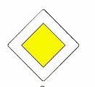 ''Put sa prvenstvom prolaza'' koji označava put ili deo puta na kome vozila imaju prvenstvo prolaza u odnosu na vozila koja se kreću putevima koji se ukrštaju sa putem, odnosno delom puta, i III-4 ''završetak puta sa prvenstvom prolaza'' koji označava mesto na kome se završava put ili deo puta sa prvenstvom prolaza

Važno je naglasiti da znak III-3 važi od mesta postavljanja do mesta gde saobraćajnim znakom III-4 prestaje njegova važnost ili nailaskom na znak II-1 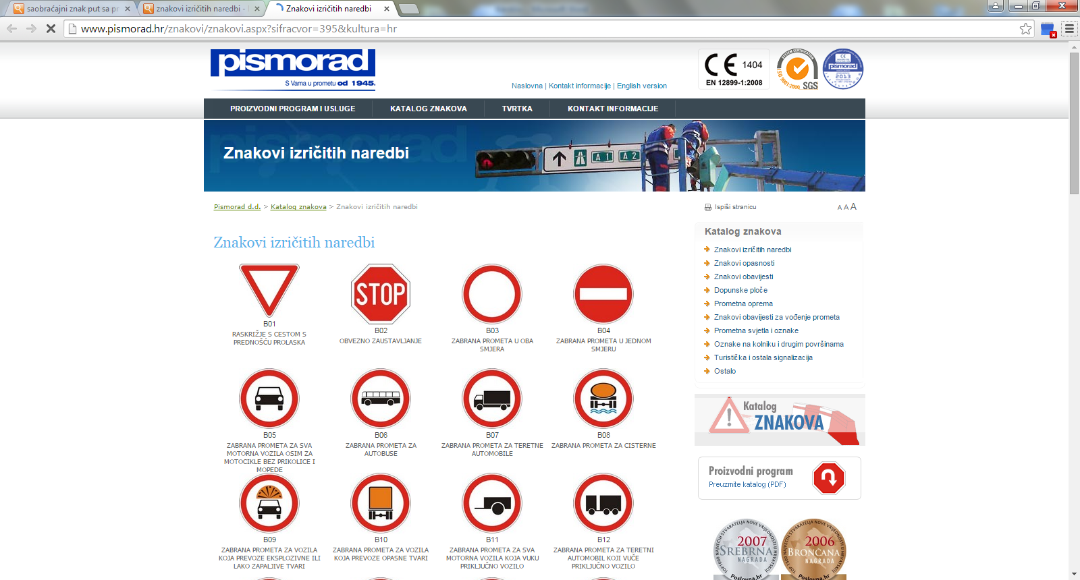 . Dakle, važi u više raskrsnica i nije nužno ponavljati znak ispred svake naredne raskrsnice. Ovde treba naglasiti da znak II-2 ne ukida prvenstvo prolaza i ovaj znak nema uticaja na definisanje saobraćajnica koje su sa prvenstvom prolaza.

3.1.2 Prvenstvo prolaza je regulisano i znakovima izričitih naredbi:
II-1 ''ukrštanje sa putem sa prvenstvom prolaza'' koji označava blizinu raskrsnice na kojoj vozač mora da ustupi prvenstvo prolaza svim vozilima koja se kreću putem na koji on nailazi, i
II-2 ''obavezno zaustavljanje'' koji označava mesto pred ulaskom u raskrsnicu na kome je vozač dužan da zaustavi vozilo i ustupi prvenstvo prolaza svim vozilima koja se kreću putem na koji on nailazi.

Važno je naglasiti da znakovi II-1 i II-2 važe samo u raskrsnici ispred koje se nalaze i njihovo dejstvo se ne nastavlja dalje na putu kretanja vozila.

3.2 Opremljenost raskrsnica

Kada se govori o raskrsnicama u kojima je prvenstvo regulisano vertikalnim saobraćajnim znakovima i-ili pravilima u saobraćaju /desne strane/, onda se u praksi javlja tri grupe slučajeva:
3.2.1 Grupa: Vozači koji su znakom ili znakovima III-3 obavešteni da se kreću putem sa prvenstvom prolaza:

Idući pravcem sa prvenstvom prolaza ispred svake raskrsnice se nalazi postavljen saobraćajni znak III-3 a ispred raskrsnica sa putevima koji se ukrštaju sa putem sa prvenstvom prolaza su postavljeni saobraćajni znakovi II-1 i II-2
Idući pravcem sa prvenstvom prolaza samo ispred prve raskrsnice se nalazi postavljen saobraćajni znak III-3 i dalje se ne ponavlja a ispred raskrsnica sa putevima koji se ukrštaju sa putem sa prvenstvom prolaza su postavljeni saobraćajni znakovi II-1 i
II-2.
Idući pravcem sa prvenstvom prolaza samo ispred prve i odmah iza prve raskrsnice se nalazi postavljen saobraćajni znak III-3 ''Put sa prvenstvom prolaza'' a ispred raskrsnica sa putevima koji se ukrštaju sa putem sa prvenstvom prolaza su postavljeni saobraćajni znakovi II-1 ''ukrštanje sa putem sa prvenstvom prolaza'' i II-2 ''obavezno zaustavljanje''.

3.2.2 Grupa: Vozači koji znakom ili znakovima nisu III-3 obavešteni da se kreću putem sa prvenstvom prolaza:

Idući pravcem sa prvenstvom prolaza ni na jednom mestu niti ispred i jedna raskrsnice ne postoji saobraćajni znak III-3, ali ispred raskrsnica puteva koji se ukrštaju sa navedenim, se nalaze postavljeni saobraćajni znaci II-1/II-2
Idući sporednim putem ispred raskrsnice je postavljen saobraćajni znak II-1 ili II-2 te u slučaju prolaska i u nepostojanju znaka III-3 ispred sledeće raskrsnice, se ne nalazi saobraćajni znak III-3

Vozači u ovom slučaju zaključuju o prvenstvu prolaza.

3.2.3 Grupa: Vozači koji ni u jednom kraku ispred raskrsnice nisu obavešteni o prvenstvu pa se koriste pravilom desne strane.

Posmatrajući regulisanje u raskrsnicama u naseljima, postoje znatne neujednačenosti kako po delovima gradova tako i po selima u kojima je veoma česta praksa da se državni putevi /tranzit kroz naselje/ obeležava ili manje –više obeležava saobraćajnim znakovima III-3 kao i sporedne ulice u smeru ka glavnoj, znakovima II-1 i II-2 kao i ulice paralelne glavnoj znakovima II-1 i II-2, ali da se sporedne ulice koje se ukrštaju sa glavnom u smeru isključivanja sa glavnog puta ne obeležavaju saobraćajnim znakovima. Takve ulice se opremaju samo jednim znakom II-1 ili II-2 i to ispred ukrštanja sa putem sa prvenstvom prolaza /tranzitnim kriz naselje/.
Vozači koji sa tranzitnog pravca skrenu na sporedni put, oni se i dalje nalaze na putu sa prvenstvom u odnosu na ostale ulice sa kojima se ukrštaju. U ovom slučaju, u praksi nastaju dve grupe slučajeva oslikane kroz načelo poverenja i nepoverenja ili defanzivne vožnje.
Vozači koji poznaju lokaciju /npr. tamo žive/ se kroz najčešće nepregledne raskrsnice često kreću brže jer znaju da su putevi sa kojima se ukrštaju u toku kretanja opremljeni znacima II-1 ili II-2 te se na prilazu raskrsnicama i prilikom prelaka kreću brže, u skladu sa načelom poverenja.
Vozači koji se po prvi puta kreću istim putem, češće se ponašaju u skladu sa načelom nepoverenja te često usporavaju ispred raskrsnica ponašajući se kao da se radi o raskrsnici u kojoj važi pravilo desne strane.
Iako si znakovi II-1 ili II-2 jedinstvenog oblika, primarno su namenjeni onima prema kojima su okrenuti, te se ne treba računati s time da se o prvenstvu informišu oni koji se ne kreću putevima na koje se ti znakovi odnose iz mnogo razloga /projektuju se u vidu linije, generalizacija vozača, preglednost…./.

OSNOVE ANALIZE SUDARA
Prilikom analiziranja saobraćajnih nezgoda u postupcima veštačenja, pred sudovima u krivičnim i parničnim postupcima, paradigma za analizu je ili optužnica ili tužbeni zahtev. Naredbom, veštak može šire analizirati problem, i po pravilu, kada se radi analiza slučajeva u koje se uvodi i problem regulisanja i saobraćajnih znakova rešenja se traže u tehničkim okvirima, posebno uvažavajući ZOBS, Pravilnik o saobraćajnoj signalizaciji, Zakon o putevima, Ugovore upravljača sa investitirom o dr.
Premisa utvrđivanja uzročnosti, bar što se tiče učesnika u sudaru, polazi od toga da vozači poseduju odgovarajuću kategoriju tj da su nekada polaganjem vozačkog ispita prihvatili skup odgovornosti predviđenih blanketnim ZOBS. Od npr. vremena SFRJ pa do današnjih dana bilo je više izmena Zakona. Iako neznanje ne opravdava, postavlja se realna dilema i pitanje, koliko vozači zaista poznaju propise i pravila iz ZOBS na osnovu kojih im se može suditi.
Populacija vozača je veoma heterogena po većini kriterijuma prema kojima bi se poredili /pol, godine života, obrazovanje, praksa, veština, aktuelne brige koje u sebi nose, obuka koju su prošli i na osnovu koje su položili vozačke ispite, motivi…/. Jedno je sigurno. Detalje iz ZOBS su zaboravili a na put nisu krenuli sa namerom činjenja sudara. Sudiće im se zbog postupaka, na osnovu detalja ZOBS koje su zaboravili što znači da neke od njih verovatno i ne znaju.
Autor je mišljenja da treba težiti onim rešenjima u regulisanju saobraćaja koja će biti u skladu sa znanjima i shvatanjima pravila u saobraćaju svih učesnika, nezavisno od njihovog poznavanja detalja iz ZOBS. Što se to više postigne biće manje nerazumevanja i manje grešaka.
Do sada, kandidati su postali vozači činom uspešnog polaganja ispita primajući i prihvatajući već pripremljen sistem znanja. Sve reforme su se razvijale u istom smeru bez primarnog uvažavanja realnih činjenica kako vozači shvataju pojedine situacije. Istraživanjem njihovog mišljenja, može se stvoriti jedinstven aspekt znanja koji bi poput povratne veze mogao koristiti za popravku nekih stanja.

4.1 Poznavanje pravila prvenstva u raskrsnicama od strane vozača
Izvršena je ilustrativna anketa na nereprezentativnom i nestratifikovanom uzorku od 50 vozača na jedan broj pitanja, nekih specifičnih mogućih situacija prvenstva u raskrsnicama. Anketa je izvršena na veoma malom uzorku za koji se ne može govoriti da je reprezentativan, stratumi nisu određivani. Upitnici su podeljeni nasumično, mahom visokoobrazovanim vozačima. Rezultati nisu reprezentativni niti pouzdani. Oni samo inicijalno ukazuju na znanje i stavove vozača. Za pouzdane rezultate, bilo bi neophodno pristupiti znatno detaljnijem istraživanju. Ipak, autor misli da već i ovako mali uzorak, po sledećim prikazanim rezultatima daje osnove za detaljnije istraživanje popilacije vozača:

- 30% vozača bi propustilo vozilo koje nailazi sa njihove desne strane u raskrsnici bez saobraćajnih znakova za slučaju da su se u prethodnoj raskrsnici kretali putem sa prvenstvom prolaza koji je bio obeležen saobraćajnim znakom III-3 i nisu menjali pravac kretanja. To može značiti da veliki broj vozača ne zna da se saobraćajni znak III-3 odnosi na put i deo puta. Većina misli da se odnosi samo na raskrsnicu ispred koje se znak nalazi.
- 41% vozača misli da je put sa prvenstvom prolaza u raskrsnicama koje nisu opremljene signalizacijom onaj čiji kolovoz je širi, ali bi se većina opredelila poštovanju pravila desne strane
- 69% vozača je uverenja da se nakon levog ili desnog skretanja sa puta u raskrsnici koji je obeležen saobraćajnim znacima II-1 ili II-2, kreću putem sa prvenstvom prolaza. Ostali to ne znaju, i očekuju ispred sledeće raskrsnice saobraćajni znak ili pravilo desne strane. Samo dva vozača od 47 su znala napraviti razliku deskriptivne definicije ''ukrštanje sa putem sa prvenstvom prolaza'' koji upoznaje vozače da su se uključili na glavni put, od saobraćajnog znaka ''obavezno zaustavljanje'' koje u definiciji ne govori o putu sa prvenstvom prolaza.
- 37,5% vozača misli da se ne nalazi na sporednom putu kada u raskrsnicu prođu pored znakova II-1 i II-2 i ne menjaju pravac kretanja. Oni čak i ne razmišljaju o tome i očekuju informaciju o tome ispred sledeće raskrsnice.
- 94% vozača bi ipak propustilo vozilo sa svoje desne strane u sledećoj raskrsnici kada bi nastavili pravo iz prethodnog pitanja
- 57% vozača bi propustilo vozilo sa svoje desne strane u raskrsnicama kada se oni kreću tranzitnim pravce kroz naselje tipa seoskog u slučaju da na ulasku u naselje kretajući se ragionalnim ili magistralnim pravcem nemaju istaknut saobraćajni znak III-3

Potrebno je ponovo istaći da anketa nije rađena na reprezentativnom uzorku, da je više ilustrativna, za potrebe ovog rada i da se vozači u realnim situacijama ne moraju doslovno i uvek ponašati u skladu sa datim odgovorima.

Međutim, uočljivo je:
- nesaglasnost u mišljenjima i shvatanjima
- visok stepen neznanja da se saobraćajni znak III-3 odnosi na put i deo puta
- visok stepen neznanja da se saobraćajni znaci II-1 i II-2 odnose samo na raskrsnicu ispred koje se nalaze
- Očekivanje da se vozači ispred svake raskrsnice informišu prvenstvu, u protivnom koristiće se pravilom desne strane i načelom defanzivne vožnje
- Vozači direktno očekuju saobraćajne znake ispred raskrsnica i u protivnom favorizuju pravilo desne strane.
Neka od pitanja iz ankete su sadržala situacije koje mogu odstupati od pravilnih.
U daljem, prikazaće se nekoliko situacija koje se češće javljaju kada se govori o odgovornosti upravljača puta i projektanta

PRIMER 1: doprinos upravljača puta

U jednom seoskom naselju raskrsnice ulica koje su paralelne tranzitnoj ulici regionalnog pravca su označene saobraćajnim znakom II-2 ''Obavezno zaustavljanje''. Raskrsnice ulica koje se ukrštaju sa tranzitnim pravcem su takođe označene saobraćajnim znakom II-2 ''Obavezno zaustavljanje''. Stanovnik ulice koja se ukršta sa tranzitnim pravcem, koji živi na kraju naselja u smeru kretanja ka tranzitnom pravcu na putu kretanja do tranzitne ulice nije imao istaknut niti jedan saobraćajni znak osim II-2 koji se nalazio ispred pomenute raskrsnice. Upravljao je vozilom marke Nissan. Jednom prilikom se kretao ka tranzitnoj ulici i na prilazu prvoj raskrsnici, sa desne strane mu se istovremeno kretalo jedno taxi vozilo marke Opel. Prema pravcu Opela NN lice je uklonilo oba saobraćajna znaka II-2. Kolovozi ulica su bili neodeljeni, širine po 4,5, namenjeni za kretanje vozila po smerovima. Međusobna preglednost je bila smanjena na nekoliko metara zbog građevinske linije i posađenih voćaka sa niskim krošnjama uz sam kolovoz. Vozač taxi Opela je bio alkoholisan sa 1,75 promilla alkohola i u svojoj izjavi je naveo da on zna da su sve ulice paralelne glavnoj regulisane saobraćajnim znakovima II-2 i da konkretno zna i za predmetu raskrsnicu ali nakon sudara je izjavio da tada u smeru njegovog kretanja nije bio postavljen nikakav saobraćajni znak pa se on nije zaustavio ispred raskrsnice pa je došlo do sudara kada ga vozač Nissana nije propustio. Analiza je pokazala da se Opel kretao brzinom od 50 km/h a Nissan brzinom od 30 km/h. Vozač Nissana je izjavio da se nije zaustavio ispred raskrsnice jer tamo živi 29 godina i zna da je to uvek bila ulica sa prvenstvom u odnosu na one sa kojima se sa obe strane ukršta ulica u kojoj se tada kretao.

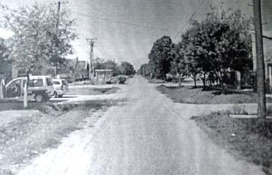 | 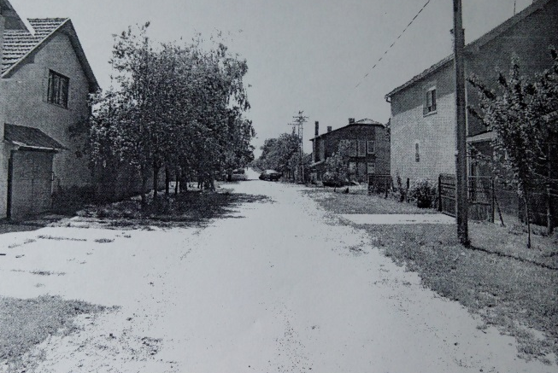
Smer Nissana Smer Opela

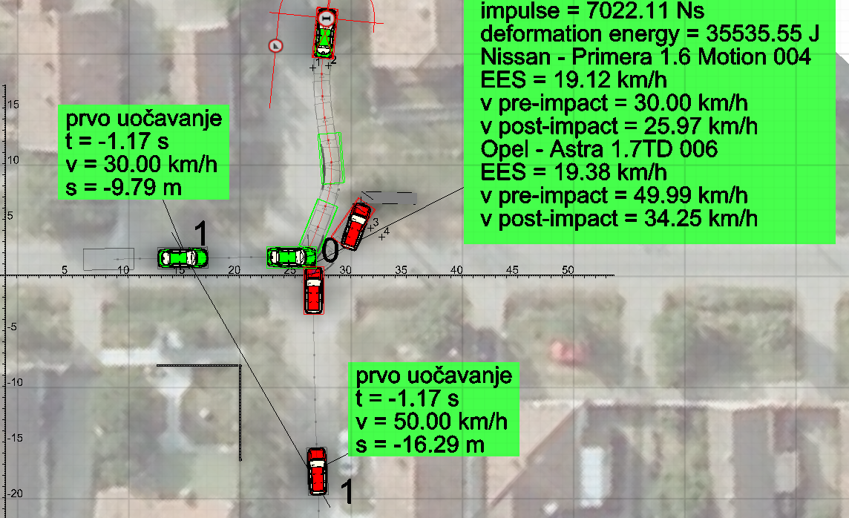

Vozač Nissana je znao za ovakvo regulisanje pa je generalizovao i ponašao se kao da se kreće po putu sa prvenstvom prolaza koristeći se načelom poverenja tj verujući da će se vozači sa bočnih puteva ponašati u skladu sa saobraćajnim znakovima za koje on generalno zna da postoje ali ih najčešće ne može uočiti na prilazu raskrsnici zbog preglednosti i brzine kretanja od 30 km/h.

Nepoznato vreme pre sudara neko je uklonio saobraćajne znake sa bočnog pravca iz oba smera. Nije poznato kada je do uklanjanja došlo i ko je to učinio ali u međuvremenu, upravljač puta nije postavio nove znakove.
Da je vozač Nissana na ulazu u raskrsnicu smanjio brzinu na oko 15 km/h i da je obratio pažnju na stanje saobraćaja na bočnom kolovozu mogao je uočiti Opel i kočenjem zaustaviti vozilo ispred bočnog kolovoza.
Iako je obaveza i odgovornost upravljača puta u ovom slučaju jasna, moraju se naglasiti sledeći aspekti situacije:
- Ne postojanjem ni jednog vertikalnog saobraćajnog znaka u funkcionalnom smislu u raskrsnici je promenjen režim u njoj je automatski važilo pravilo desne strane pa se jednostranim /užim/ posmatranjem situacije može prenebregnuti odgovornost upravljača puta jer je raskrsnica i dalje regulisana ali u vreme sudara pravilom desne strane !?
- Izolovano gledano, pravni aspekt je pojednostavljen i u prakse se najčešće svodi na pravilo desne strane. Već je vozaču Nissana ponuđen oportunitet sa uplatom sredstava u Budžet. Pri tome, tužilaštvo nije uzelo u razmatranje odgovornost alkoholisanog vozača Opela i odgovornog lica upravljača puta.
- Prethodne dve mogućnosti koje u praksi najčešće nastaju, vozač Opela je osporio sopstvenim iskazom da on zna da je ispred raskrsnice za njegov smer kretanja uvek bio postavljen saobraćajni znak II-2 ali ga je on to zanemario jer se u vreme sudara takav znak nije nalazio ispred raskrsnice pa se pozvao na pravilo desne strane.
- Međutim, brzina kojom se kretao /50 km/h/ na nepreglednoj raskrsnici demantuje njegovo ispravno i iskazano ponašanje jer da se njemu sa desne strane istovremeno kao i Nissan, pojavilo jedno vozilo, u tok slučaju on ne bi postupio po pravilu desne strane. Zapravo, brzina kojom se kretao bi mu unapred onemogućila izbegavanje sudara pa bi u tom slučaju na osnovu istog postupka on imao uzročni doprinos za sudar sa pretpostavljenim vozilom a istovremeno ne bi imao nikakav doprinos za sudar sa Nissanom !?
- Ako bi se, pored svega navedenog u analizu uveo i stepen alkoholisanosti, tada bi prema, generalizovano, medicinskom veštačenju proizašlo mišljenje da vozač Opela ne bi bio uopšte u stanju da upravlja vozilom u javnom saobraćaju. Tada bi se moglo postaviti pitanje percepcije vozača za uočavanjem postojanja i-ili nepostojanja saobraćajnog znaka. Ako bi sud prihvatio takvo mišljenje moglo bi proizaći da u konkretnom slučaju upravljač ne bi imao odgovornost jer toliko alkoholisani vozač ne bi ni mogao uočiti da li znak postoji ili ne, te bi samo brzina kojom se kretao i stepen alkoholisanosti bile od uticaja na nastanak sudara – što se tiče odgovornosti vozača Opela.

Ovaj primer je naveden ne samo zbog isticanja odgovornosti odgovornog lica sa strane upravljača puta, nego i radi interesantnog spleta okolnosti koje ilustruju višeslojnost ovakvih problema. Iz prakse je poznato da postoji čitava paleta varijanata mogućih presuda, koje u velikoj meri zavise i od veštačenja a posebno od retorike i argumenata odbrane.

PRIMER 2: izgledan doprinos projektanta
Prikazan je primer regulisanja rada semafora na raskrsnici Horvaćanske i Hrvatskog sokola na Jarunu. Ovo nije primer sa sudarom ali je autor mišljenja da je potrebno prikazati režim rada semafora koji je odredio Sektor za promet Gradskog ureda za prostorno planiranje i promet u Zagrebu. Primer afirmiše preventivu a ne akciju nakon sudara.
Radi se o kolovozu sa dve kolovozne trake sa po dva i četiri saobraćajne trake. Kolovozne trake su odvojene razdelnim ostrvom.
Semafori za pešake se nalaze na trotoarima i na razdelnom ostrvu. U smeru kretanja vozača koji ima nameru desnog skretanja se nalazi semafor i dopunski svetlosni znak na nivou zelenog svetla za uslovno skretanje.
Kako bi se sprečilo zadržavanje većeg broja pešaka na razdelnom ostrvu, semafori za pešake se ne pale i gase istovremeno nego semafor koji se nalazi na razdelnom ostrvu ranije pali crveno svetlo. Primenjeno rešenje zaustavlja pešake na razdelnom ostrvu u slučaju u slučaju kada bi nastavak kretanja mogao da ih ugrozi.
Tako, vozač koji skreće desno uočava crveno svetlo za pešake na razdelnom ostrvu i smanjenom pažnjom vrši desno skretanje dok istovremeno pešacima u smeru ka vozilu traje zeleno svetlo. To se svetlo, vozačima nalazi u mrtvom uglu i oni ga ne uočavaju.

Potencijalni problemi se mogu rešiti korekcijom zaštitnih vremena, na način da se svi semafori u smeru pešaka jednovremeno pale i gase te da ne dovode u zabludu vozače.
Poboljšanje stanja se može izvesti i postavljanjem žutog trepćućeg svetla i nivou, na slici, žutog svetla većeg prečnika od žutog svetla za pešake na razdelnom ostrvu koje upozorava vozače ma pojavu pešaka na prelazu.
Poboljšanje stanja se dodatno može izvesti i tajmerom na pešake koji pešacima ukazuju na broj sekundi za raspoloživ bezbedan prelaz dok traje zeleno svetlo ili vreme kada će nastupiti zeleno, dok traje crveno.

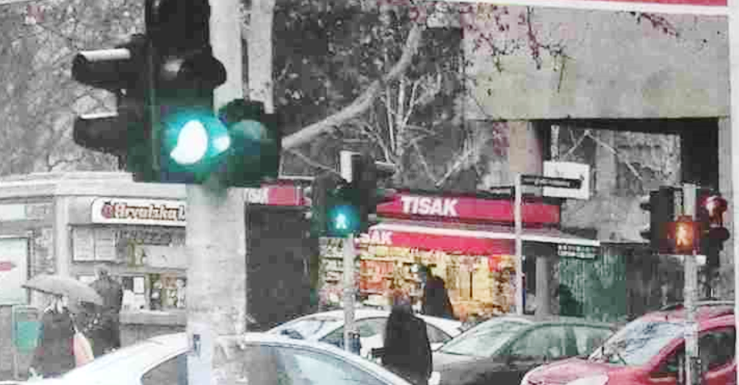
5 ZAKLJUČAK
Na nastanak sudara utiče veći broj faktora od onih koji se uobičajeno uzimaju u analizu. U budućnosti je neophodno šire posmatranje okolnosti koje dovode do sudara, prvenstveno kroz bolju organizovanost, viši stepen koordinacije i kooperacije državnih organa, planera, projektanata i upravljača puteva, nadzora i pravosudnih organa. Izvršen je prikaz specifičnih situacija koje mogu nastati tumačenjem značenja saobraćajnih znakova prvenstva prolaza, kao i nagoveštaj shvatanja značenja navedenih znakova od strane vozača. Dat je prikaz samo dva primera koji ilustruju doprinos upravljača puta i projektanata na bezbednost saobraćaja, mada tih primera ima mnogo više. Autor ističe potrebu većeg angažovanja društvene zajednice na državne organe i organizacije u cilju povećanja stepena odgovornosti odgovornog lica. Predmetni rad je ukazao na to da na postojanje propusta upravljača puta, na lošu praksu pravosuđa u pojedinim slučajevima, kao i na mogućnost da populacija vozača nije upoznata sa punim značenjem saobraćajnih znakova II-1;II-2, i III-3.

LITERATURA

- ZOBS na putevima od 2009. godine Službeni glasnik Republike Srbije br. 41/09, 53/10, 101/11.
- Pravilnik o saobraćajnoj signalizaciji od 24. novembra 2014. Godine

Forensic doo, Novi Sad, MIše Dimitrijevića 40, e-mail ibodolo@vestacenja.co.rs

